
МБОУ ЦПМСС «Преображение»

ПРИЧИНЫ КОНФЛИКТОВ
МЕЖДУ РОДИТЕЛЯМИ И ДЕТЬМИ
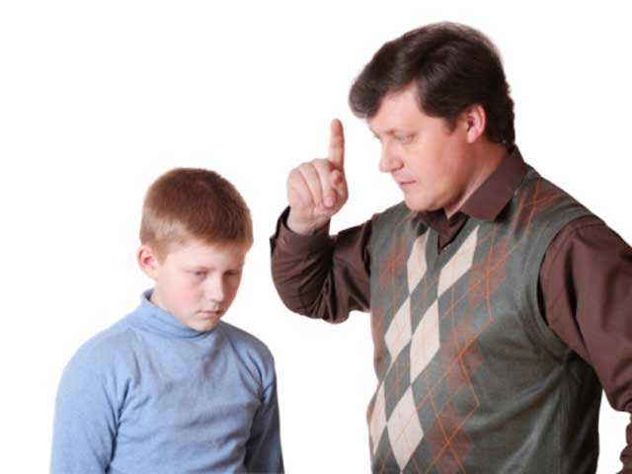
Приказы, команды
«Сейчас же перестань!».
«Быстро убери всё!».
«Замолчи, чтобы больше я этого не слышал!».
В этих категоричных фразах ребёнок слышит нежелание родителей вникнуть в его проблему, чувствует неуважение к его самостоятельности. В ответ дети обычно сопротивляются, «бурчат», обижаются, упрямятся.

Предупреждения, предостережения, угрозы

«Смотри, как бы не стало хуже».
«Ещё раз это повторится, и я возьмусь за ремень».
«Не придёшь вовремя, пеняй на себя».
Угрозы бессмысленны, если у ребёнка неприятное переживание. Они лишь загоняют его в ещё больший тупик.
При частом повторении угроз, предупреждений, дети к ним привыкают и перестают на них реагировать.

Мораль, нравоучения, проповеди

«Ты обязан вести себя как подобает».
«Ты должен уважать взрослых», и т. д.
Обычно дети из таких фраз не узнают ничего нового. Ничего не меняется от того, что они слышат это в «сто первый раз». Они чувствуют давление внешнего авторитета, иногда вину, иногда скуку, а чаще всего всё вместе взятое. Дело в том, что моральные устои и нравственное поведение воспитываются в детях не столько словами, сколько атмосферой в доме, через подражание поведению взрослых, прежде всего родителей.

Советы, готовые решения

«А ты возьми и скажи…».
«Я бы на твоём месте…».
«По-моему, тебе нужно пойти и извиниться» и т. д.
Каждый раз, советуя что-либо ребёнку, мы как бы сообщаем ему, что он ещё мал и неопытен, а мы умнее его и наперёд всё знаем. Иногда такая позиция родителей раздражает детей и не оставляет желания рассказать больше о своей проблеме.
Критика, выговоры, обвинения

«На что это похоже!».
«Опять всё сделала не так!».
«Всё из-за тебя!» и т.д.
Никакой воспитательной роли такие фразы сыграть не могут. Они вызывают у детей либо активную защиту: ответное нападение, отрицание, озлобление; либо уныние, подавленность. Разочарование в себе и в своих отношениях с родителями. У ребёнка формируется низкая самооценка: он начинает думать, что он и в самом деле плохой, безнадёжный, неудачник. А низкая самооценка порождает новые проблемы.
Обзывание, высмеивание

«Не будь лапшой».
«Какой же ты лентяй».
«Ну, просто дубина!» и т. д.
Всё это – лучший способ оттолкнуть ребёнка и «помочь» ему разувериться в себе.

Советы психолога

- Если ребёнок вызывает у вас своим поведением отрицательные переживания, сообщите ему об этом.
- Когда вы говорите о своих чувствах ребёнку, говорите от первого лица. Сообщите о себе, о своём переживании, а не о нём, не о его поведении.
- Чтобы избегать излишних проблем и конфликтов, соизмеряйте собственные ожидания с возможностями ребёнка.

Адрес: 300028 г. Тула
Ул. Оружейная, 34-а
Тел.: 26-67-38
e-mail: preobr2004@yandex.ru
сайт: http://preocentr.ru

